**Балалардың ұсақ қол моторикасын ойын арқылы дамыту**

*«Адамды жалпы тіршіліктің әмірші еткен   
интеллектуалды артықшылықтар емес,   
ол қол - осы органмен барлық органды меңгереміз»  
Джордано Бруно*

Ұсақ моториканы дамытуға арналған жаттығулар мен ойындарға көшпес бұрын бала жасына байланысты ұсақ моториканың ерекшеліктерін атап көрсеткен жөн болар:

**3-6 айда**

* Бала қолын аузына апарады.
* Қолдың қимылын көзбен қадағалайды.
* Көрген затына қолын созады және алады.

**6-12 айда**

* Бір қолындағы затты екінші қолына ауыстыра алады.
* 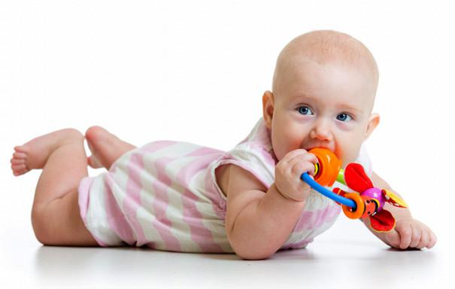Қасықты ыдысқа, текшелерді қорапқа сала алады.  
    
  **1-2 жаста**
* Шимайлар мен сызықтар сала алады.
* Ыдысты қолына алып, көтеріп іше алады.
* Төртбұрышты төртбұрышқа, домалақты домалақ тесікке сала алады.
* Кітапты парақтай алады.
* 5-6 текшені бірінің үстіне бірін қоя алады.

**2-3 жаста**

* Үлгіге қарап қарапайым пішіндер сала алады.
* Қайшымен қиюды біледі. Қақпақтарды аша алады.
* Ірі моншақтар тізе алады.

**3-4 жаста**

* Қаламды дұрыс ұстай алады.
* Нүктеленген суреттерді бастыра алады.
* Өзіне домалап бара жаттырған допты ұстай алады.
* Қағазды бүктей алады.  
    
  **4-5 жаста**
* Қарапайым пішіндерді бояй алады.
* Негізгі әріптердің баспа түрін жаза алады.
* Адамның негізгі мүшелері бар суретін сала алады.
* Қалтаның ішіндегі заттарды сипап сезу арқылы не екенін айта алады.
* Ермексазбен жұмыс жасай алады.
* Бау байлай алады.  
    
  **5-6 жаста**
* Суреттерді жиектеп ұқыпты қия алады.
* Әріптер мен сандарды жаза алады.
* Геометриялық пішіндердің суретін сала алады.

Қолдың ұсақ моторикасын дамытатын ойындар мен жаттығулар өте көп. Олар шартты түрде топтарға бөлінеді. Қол, қолдың білезік және саусақтарының қозғалысының дамуына оң әсер ететін заттық ойындар, яғни ойыншықтармен кез-келген заттармен өткізіледі. «Мозайкалар», «Конструкторлар» - аталған материалдар саусақтардың белсенді қозғалысына әсер етеді. Мозайкада ұсақ бөліктерден толық сурет құрап шығару мақсаты тұрады. Ойын барысында бала бөлшектермен қозғалыс жасайды, байқағыштық, төзімділік, табандылық пайда болады.

**Моншақтармен ойын**

Екі қолдың да бағдарлауын арттырады. Балаға тізуге арналған бау және әр түрлі теңдіктегі, әр түрлі диметрді моншақтар беріледі. «Көз-қол» бағдарлауын жетілдіреді. Бұл ойында тек қол ісмерлігі ғана емес, сенсорлық (түс, көлем, пішін) қабілеті дамиды.

**Баулармен ойындар**  
Сенсомоторлық бағдарлауды, ұсақ моториканы, жазықтықта бағдарлауды «жоғары», «төмен», «оң», «сол» ұғымдардың игеруіне жәрдемдеседі, тілді дамытады, зейінді тұрақтандырады, қол белсенділігін және икемділігін арттырып, қолды босаңсытады.

**Қысқыштармен ойындар**  
Қысқыштармен ойналатын ойындар өте нәтижелі. Ол баланың ұсақ моторикасын дамытады, ақыл-ойының, тілінің дамуына зор ықпал етеді. Түрлі-түсті қатты қағаздардан дөңгелектер жасап, сондай түсті қысқыштарды қыстырса, гүлдер пайда болады.